積分 | 桃園縣瑞塘國民小學 編號：1
書本頁數 | 小寶貝讀書記錄單
 | 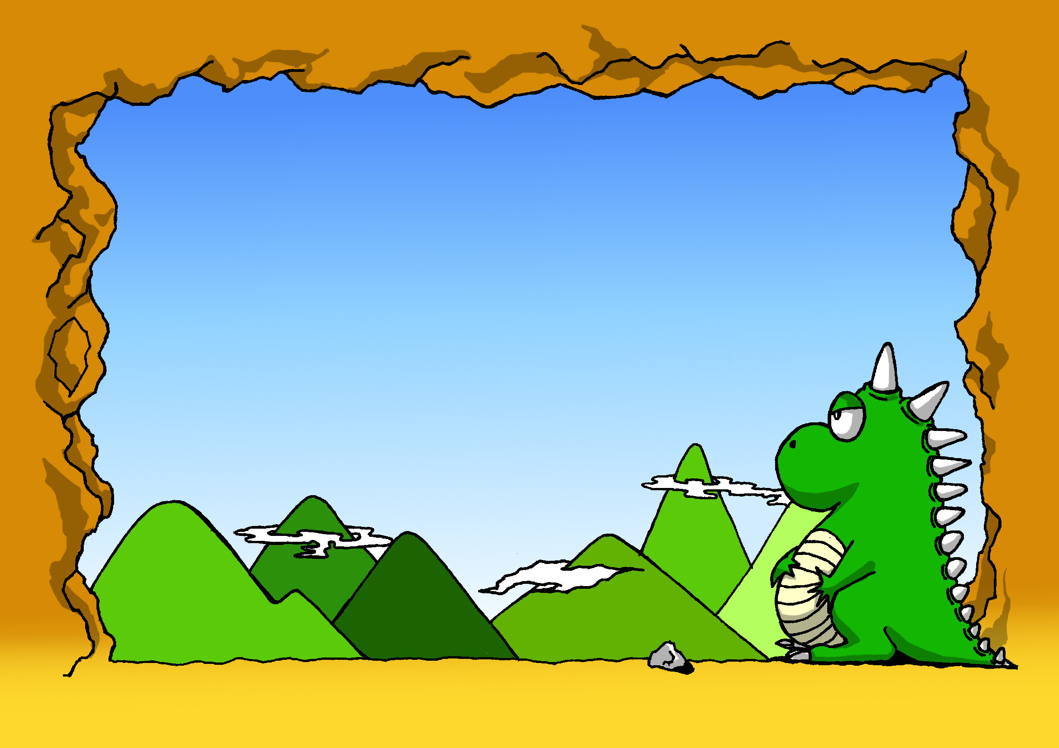
老師簽名
我是： 年 班 號
書名：
作者： 出版書局：

一、本書的讀後感

當我讀到__________________________________
我覺得____________________________________
__________________________________________

當我讀到__________________________________
我覺得____________________________________ __________________________________________
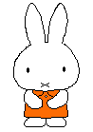
當我讀到_________________________________
我覺得

